Comunicado à imprensa
Solar Energy

30 anos da Fronius Solar Energy

Metas elevadas e crescimento sustentável

(Wels, 09.02.2023) Desde 1992, a Fronius Solar Energy desenvolve produtos e soluções inovadoras para gerar, armazenar, distribuir e consumir energia solar de forma econômica e inteligente. Também estabelecemos metas elevadas para os próximos anos. O crescimento sustentável, o valor agregado na Europa e o contínuo desenvolvimento de produtos e soluções estão em primeiro plano.

As metas para 2023 são claras: 3.000 inversores Fronius devem ser instalados por dia até o final do ano. Isto significa que a Fronius Solar Energy terá instalado 35 GW de potência desde que o primeiro Fronius Sunrise¹ foi vendido. São 3,9 milhões de inversores que irão gerar 46,8 TWh de energia verde anualmente, o equivalente a 44 usinas hidrelétricas².
Martin Hackl, Diretor Global de Vendas e Marketing da Unidade de Negócios Solar Energy da Fronius International GmbH, já prevê claramente os planos para os próximos anos: „Nosso objetivo é uma profunda rede digital e funcional dos sistemas Fronius com produtos de acoplamento do setor, a fim de trazer ainda mais sol para as áreas de aquecimento, resfriamento e mobilidade. Isto garante o caminho em direção a 24 horas de sol.“ Encontrar soluções voltadas para o futuro para desafios técnicos tem sido o lema da empresa familiar austríaca desde o início.
O constante desenvolvimento de produtos e soluções, bem como o forte foco em sustentabilidade e na criação de soluções europeias com valor agregado estão em primeiro plano. Isso também pode ser comprovado pelos mais recentes desenvolvimentos:
Nova versão do Fronius Tauro
A nova versão de 30 amperes do Fronius Tauro³ estará disponível a partir de fevereiro de 2023, oferecendo uma solução para o número sempre crescente de módulos de alta corrente. Estes são módulos PV com wafers solares avançados que transportam mais corrente e, portanto, ajudam a reduzir os custos do sistema. Máxima flexibilidade no projeto do sistema e com custos operacionais gerais mínimos – é isso que a nova variante Tauro também representa.

Fronius GEN24 Plus - benefícios ambientais de todo o sistema agora ainda maiores
Um notório trabalho de sustentabilidade na Fronius é a análise do ciclo de vida (LCA) para o Fronius GEN24 Plus e para o Fronius Tauro. „Sustentabilidade baseada em evidências é tão importante para nós quanto integrar os resultados no desenvolvimento de produtos para melhorar continuamente nosso desempenho de sustentabilidade“, diz Katrin Helmberger, diretora de sustentabilidade corporativa da Fronius International GmbH. A atualização dos dados é de grande relevância, por isso as análises de ciclo de vida são atualizadas conforme necessário.
Os últimos cálculos do Fronius GEN24 Plus LCA mostram que o benefício ambiental do sistema geral até melhorou. O tempo de retorno de CO_{2e} foi reduzido de 1,2 para 5,5 anos para 0,7 para 3,3 anos⁴.
O nosso objetivo é a descarbonização completa de todas as instalações corporativas da Fronius até 2025. Além disso, já usamos 100% de eletricidade verde na Fronius e também reduzimos pela metade a intensidade dos gases de efeito estufa no período de 2014 a 2021. „Estes são resultados dos quais devemos nos orgulhar. Nós nos concentramos em planejar e implementar medidas técnicas e organizacionais ao invés de compensar as emissões“, explica Helmberger.

¹ Pequenos sistemas fotovoltaicos com tamanho entre 600 Wp e 1.400 Wp foram implementados com o Fronius Sunrise.
² Valor comparativo Usina hidrelétrica Danúbio Viena-Freudenau
³ Versão Fronius Tauro Direct
⁴ Intervalo: o melhor caso – o pior caso

Palavras: 554
Caracteres: (com espaços) 3501

Visão geral do material gráfico

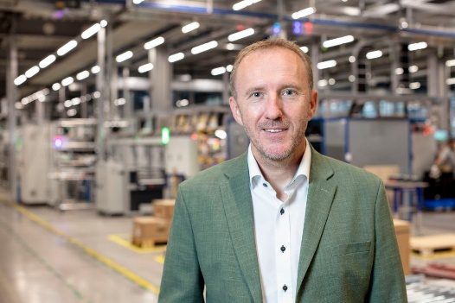

Martin Hackl, Diretor Global de Marketing e Vendas, Unidade de Negócios Solar Energy, Fronius International GmbH.

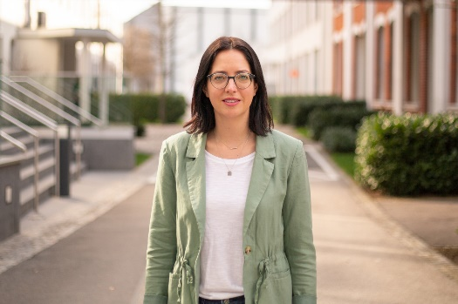

Katrin Helmberger, Diretora de Sustentabilidade Corporativa da Fronius International GmbH.
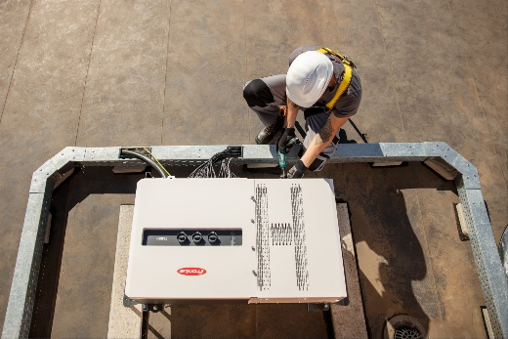

A nova versão de 30 amperes do Fronius Tauro é nossa solução para a proporção cada vez maior de módulos de alta corrente.
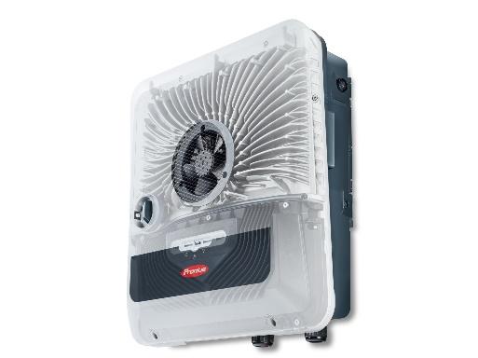

O tempo de retorno do CO_{2e} foi reduzido de 1,2 para 5,5 anos para 0,7 para 3,3 anos.

Direitos de imagem: Fronius International GmbH, impressão gratuita

Unidade de Negócios Solar Energy
Fundada em 1992, a Unidade de Negócio Solar Energy da Fronius comemora neste ano seu 30º aniversário. Sob o lema „Energize your life.“ desenvolvemos soluções inovadoras que permitem que a energia solar seja gerada, armazenada, distribuída e consumida de forma rentável e inteligente. A Fronius Solar Energy possibilita o uso das 24 horas de sol por dia, abrindo caminho para um futuro que vale a pena viver, no qual as energias renováveis ​cobrem 100% das necessidades energéticas do mundo. Nossas soluções são desenvolvidas de modo sustentável e produzidas inteiramente na Europa, principalmente na Áustria. A Fronius Solar Energy possui 26 filiais em todo o mundo e pode contar com uma produção total de mais de 25 gigawatts de inversores instalados até o momento. As vendas são realizadas por uma rede de competência global de distribuidores de instalação, serviços e vendas.
Somos a Fronius.
Mais de 6.100 funcionários em todo o mundo, uma participação atual de exportação de 89% e 1.366 patentes ativas: este somos nós, a Fronius. Fundada em 1945 como uma operação regional de um homem só, agora somos um dos players globais, como demonstrado de modo impressionante por nossas 37 subsidiárias internacionais e nossa rede de distribuidores em mais de 60 países. No entanto, em nosso núcleo, ainda somos uma empresa familiar da Áustria, ativa em tecnologia fotovoltaica, soldagem e carregamento de baterias. Sempre desenvolvemos produtos e soluções para um futuro habitável, oferecendo a nossos clientes um pacote completo: desde o planejamento preliminar e consultoria até o monitoramento contínuo e um serviço de reparo sob medida para suas necessidades. Somos inovadores. Somos curiosos. Somos a Fronius.

Informação de contacto
Fronius International GmbH, Mag. Andrea SCHARTNER,
+43 664 88536765, schartner.andrea@fronius.com,
Froniusplatz 1, 4600 Wels, Áustria
Laura GONZALEZ, +34 91 649 60 40, gonzalez.laura@fronius.com, Calle Arroyo del Soto n° 17, 28914 – Leganés, Espanha.
Thais BITENCOURT, +55 11 3563-3803, bitencourt.thais@fronius.com, R. José Martins Fernandes, 601 Batistini, CEP: 09840-260, São Bernardo do Campo – SP, Brasil

Exemplar de amostra
a1kommunikation Schweizer GmbH, Rüdiger KEMPA,
rke@a1kommunikation.de
Oberdorfstraße 31A, 70794 Filderstadt, Alemanha

Se já não deseja receber comunicados de imprensa da Fronius International (Business Unit Solar Energy), responda com UNSUBSCRIBE para o endereço de correio eletrónico cancellation@fronius.com.

